MissTortas Bakery - Sistema
Visión

Versión: 0.1.4
Fecha: 07/12/2025

Índice
1. Índice 2
2. Versionado 4
3. Introducción 5
3.1 Propósito del documento 5
3.2 Destinatarios 5
3.3 Participantes 5
3.3.1 Por parte de Miss Tortas Bakery SA 5
3.3.2 Por parte de Informática 5
3.4 Definiciones, Acrónimos y Abreviaciones 5
3.5 Referencias 5
4. Antecedentes 6
4.1 Objetivos y Estrategias de Negocio 6
4.2 Lista de Stakeholders referentes 7
4.3 Esquemas y Comprensión de la situación actual 7
4.3.1 Estructura Jerárquica 7
4.3.2 Contexto de la situación 7
4.3.3 Descripción de Procesos Productivos. 9
4.4 Problemas actuales 13
5. Descripción General 15
5.1 Elementos arquitectónicos de la Solución 15
5.2 Esquema Uso de la Solución 16
5.2.1 Solución de Pedidos 16
5.2.2 Solución Mensajería 17
5.2.3 Solución de Gestión de Stock 18
5.3 Implementación de la Arquitectura Propuesta 18
5.3.1 Arquitectura Física tentativa 19
5.4 Objetivos 19
5.5 Alcance 20
5.5.1 Funciones Incluidas 20
5.5.2 Relación entre funciones y elementos arquitectónicos de la Solución 21
5.5.3 Funciones Excluidas 21
No se implementaran conexiones con sistemas existentes. Únicamente se ofrecerán interfaces capaces de ser consumidas por sistemas externos. 21
No se realizará ningún tipo de conexión con la plataforma del Ministerio de Trabajo. 21
No se realizará la solución con capacidad multidioma. 21
No se realizará la solución con capacidad multipaís. 21
No se realizará una migración inicial (única) de datos desde archivos de papel y planillas hacia las nuevas tablas de la aplicación. 21
No se realizará la carga de datos que no integren la siguiente lista: Localidades, Provincias, Países, Estado Pedido, Roles, Tipo de Contacto. 21
No se realizará soporte a Usuarios Externos de la Pastelería. 21
No se realizará soporte fuera de la franja horaria de 8 a 15, además el soporte se realizará de manera remota. En caso de necesitar soporte en el lugar, se cobrará una tarifa extra determinada en la entrega del proyecto. 21
No se realizará el montaje de la infraestructura, únicamente su configuración. 21
No se sanitizaran planillas de cálculo ni archivos de papel si es que estos tuvieran datos faltantes. 21
No se realizarán diseños gráficos, ni imágenes, ni logos, ni efectos de sonido para las soluciones. 21
5.6 Características del Usuario 21
5.7 Interfaz con otros Sistemas y/o otros Dispositivos de Hardware 22
5.8 Condiciones Asumidas 22
5.9 Impacto en la Organización 22
6. REQUERIMIENTOS FUNCIONALES 23
6.1 Administrador de Contabilidad 23
6.2 Administrador de Proveedores 23
6.3 Gestión de Fabricación 23
6.4 Administrador de Stock 23
6.5 Administración de Cadetería 23
6.6 Acceso a Mensajería 23
6.7 Administrador de Pedidos 24
6.8 Motor de Mensajería 24
6.9 Módulo Contable 24
6.10 Administración de Seguridad 24
6.11 Mantenimiento del Sistema 24
7. REQUERIMIENTOS NO FUNCIONALES 26
1.1 Limitaciones de la Organización 26
1.2 Seguridad y Auditoría 26
1.3 Disponibilidad 26
1.4 Restricciones de Hardware y Software 26
1.5 Facilidad de Uso 26
1.6 Confiabilidad 26
1.7 Rendimiento 26
1.8 Volumen 27
1.9 Diseño de Imágen 27
1.10 Estándares 27
1.11 Entornos / Ambientes 27
1.12 Migración de Datos 27
1.13 Componentes del Cliente y/o Terceros 28
1.14 Representación de Datos 28
1.15 Portabilidad y Escalabilidad 28
1.16 Manejo de Excepciones y Monitoreo 28
1.17 Otros 28
2. Apéndice 28
3. Firma de Aceptación 28

Versionado

Versión | Fecha | Motivo | Autor
0.1.0 | 09/09/2025 | Versión inicial sin Requerimientos Funcionales definidos | Elías Rojas
0.1.1 | 27/10/2025 | Versión con primeros diagramas, requerimientos funcionales y objetivos definidos. | Elías Rojas
0.1.2 | 7/12/2025 | Correcciones a los diagramas de procesos.  Mínimas correcciones a los requerimientos.  Correcciones ortográficas. | Elías Rojas
0.1.3 | 25/8/2026 | Se quito la columna de ‘Solución Actual’ en la tabla del apartado (4.4). Correcciones en tabla de ‘Funciones Incluidas’. Normalización de diseño en tablas. | Elías Rojas
0.1.4 | 26/8/2026 | Corrección de estilos. | Elías Rojas

Introducción

Propósito del documento
El documento de Visión describe la funcionalidad requerida y las limitaciones a su construcción para el Software destinado a Miss Tortas Bakery; y es una medida contra la cual todas las decisiones futuras serán validadas.

Destinatarios
El presente documento está destinado a las siguientes personas:

Lector | Sector o Rol
Juan Davila | Consultor Industrial de WeImprove
Nahir Gonzalez | Fundadora, Socio Principal
Marisa Lote | Administrativo
Ivan DeRocha | Maestro Pastelero
Sandra Paz | Contador
Elias Rojas | Project Manager, Desarrollador y Arquitecto

Participantes
Las siguientes personas han participado en las actividades de especificación de requerimientos:

Por parte de Miss Tortas Bakery SA
Participante | Sector o Rol
Nahir Gonzalez | Fundador, Accionista mayoritario
Mariano Vila | Consultor Informático de WeImprove

Por parte de Informática
Participante | Sector o Rol
Elias Rojas | Project Manager, Desarrollador y Arquitecto

Definiciones, Acrónimos y Abreviaciones
- A.P: Atención al público.
- PROD: Producción.
- ABML: Se entiende por Alta, Baja, Modificación y Listado. Donde el listado también contendrá el/los tipos de búsquedas requeridos por el negocio.
- Pedidos Personalizados: Pedidos de Clientes que incluyen productos personalizados.
- Productos personalizados: Productos hechos a medida para el cliente, detallados por el mismo, generalmente con motivos especiales como eventos (cumpleaños, aniversarios, festividades,…).

Referencias
<No aplica>

Antecedentes

Objetivos y Estrategias de Negocio
MissTortas Bakery SA, desde ahora también, la Pastelería, realizó la contratación de servicios de la consultora WeImprove para mejorar los procesos de la misma. Del análisis realizado se han detectado dos grandes áreas a mejorar, Gestión Interna y Atención al Público. Por el lado de Atención al Público la mejora debe presentar una integración de los clientes y el personal de la pastelería bajo un mismo concepto brindando mayor visibilidad y eficiencia al trabajo, a la vez reduciendo situaciones que puedan llegar a malentendidos planteando protocolos firmes. Por el lado de Gestión Interna, esta mejora apunta a la gestión de los empleados, proveedores y procesos internos , como Procesos Contables, dentro de la pastelería.
WeImprove, en representación de MissTortas Bakery, ha solicitado a ENRG Labs generar una propuesta que presente el esfuerzo necesario para reemplazar el procedimiento de Gestión Interna (Esto incluye Contabilidad, Inventario, Gestión de Empleados) a través de la implementación de una solución basada en escritorio y del procedimiento de Atención al Público, con una solución basada en web.
Los objetivos de los sistemas propuestos por ENRG son:
- Reducir los tiempos del Proceso de Preparación y el Proceso de Pedidos a través de la implementación de un Proceso de Administración de Pedidos continuo.
- Mejorar y agilizar la gestión relacionada al Proceso de Pedidos. Integrando varios medios y alternativas de pago bajo una misma aplicación web. Ofreciendo rapidez, pudiendo además llevar un registro de cada pago con la posibilidad de consolidar datos con el área de Contabilidad.
- Facilitar la gestión y aumentar la precisión asociada a Pedidos, ofreciendo información que pueda ser utilizada como evidencia y como material de análisis y para evitar malentendidos con Clientes a la hora de la preparación de Pedidos.
- Reducir los tiempos de trabajo del Administrativo y el Contador al simplificar la complejidad operativa actual que resulta del uso y el manejo de la información en formato papel, que luego rd archivadas y/o almacenada en archivos Excel o en formato de texto.
- Reducir los tiempos de trabajo de los Empleados centralizando las recetas en formato digital
- Incrementar los ingresos de Pedidos al permitir una forma rápida de que los mismo puedan ser cargados, en cualquier momento que así se desee, desde cualquier dispositivo y lugar, a través de la Web.
- Reducir el tiempo de planeación y utilización de recursos (insumos, utilidades) dentro de la pastelería implementando integraciones relacionadas a stock, inventario y proveedores.
- Reducir la sobrecarga de responsabilidades para mejorar el desempeño y la productividad de los Empleados, segregando idealmente los roles y dando la oportunidad de especializarse y presentar mejores rendimientos en su área. Al pasar la Recepción de Pedidos a la web y el Control de Inventario y Recetas a la aplicación de Escritorio se pretende reducir la ocupación del personal de la pastelería en éstas actividades, y agilizará el trabajo de los mismos al tener más control sobre sus procesos.
- Ayudar en Procesos Administrativos y Contables internos. Ofreciendo una integración Administrativa/Contable para realizar cierres de caja, Control de Pagos, gestión de empleados, Control de Inventario.
- Mejorar el bienestar del Personal ofreciendo una gestión para los mismos, disponiendo de información sobre sus fechas de cobro además del tipo de contrato y rol dentro de la pastelería.
- Mejorar el servicio orientado a los Clientes a través del logro de mayor dinámica utilizando un chat con notificaciones para el despeje ágil de dudas frecuentes y actualizaciones sobre pedidos permitiendo enviar los mensajes desde cualquier lugar y plataforma a través de internet.
- Mayor satisfacción de los Clientes al reducir los pasos, el tiempo de espera y facilitar tareas para poder retirar su pedido en la pastelería a través de cualquier dispositivo con conexión a internet.
La propuesta presentada por ENRG Labs, contempla estos objetivos y oportunidades a través de dos soluciones Web y Escritorio que reemplacen al proceso actual que posee la pastelería MissTortas Bakery.

Lista de Stakeholders referentes

Nombre | Representa | Descripción
Nahir Gonzalez | MissTortas Bakery | Fundadora, Socio Principal
Mariano Villa | WeImprove | Consultor Informático

Esquemas y Comprensión de la situación actual

Estructura Jerárquica
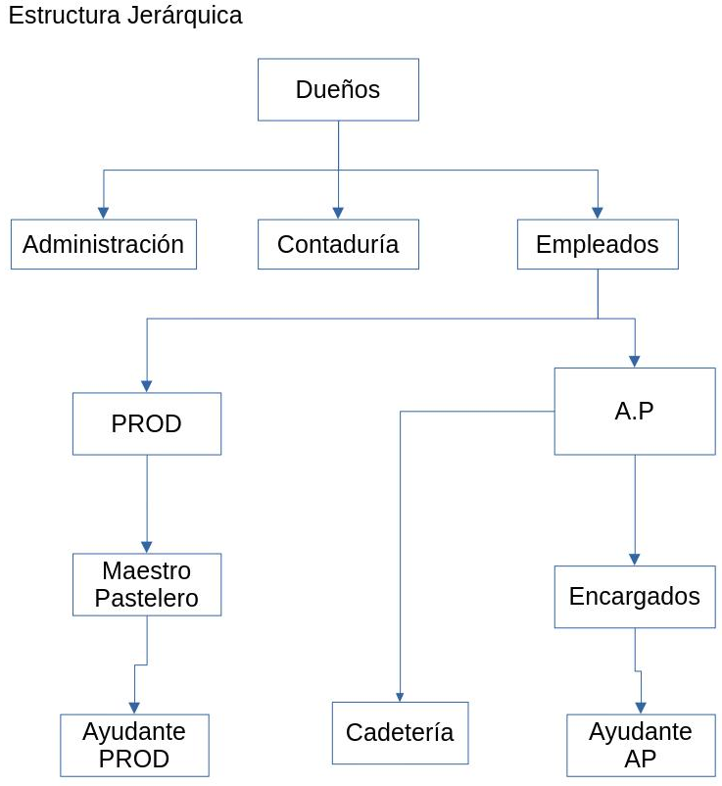

Contexto de la situación

Proceso Productivo
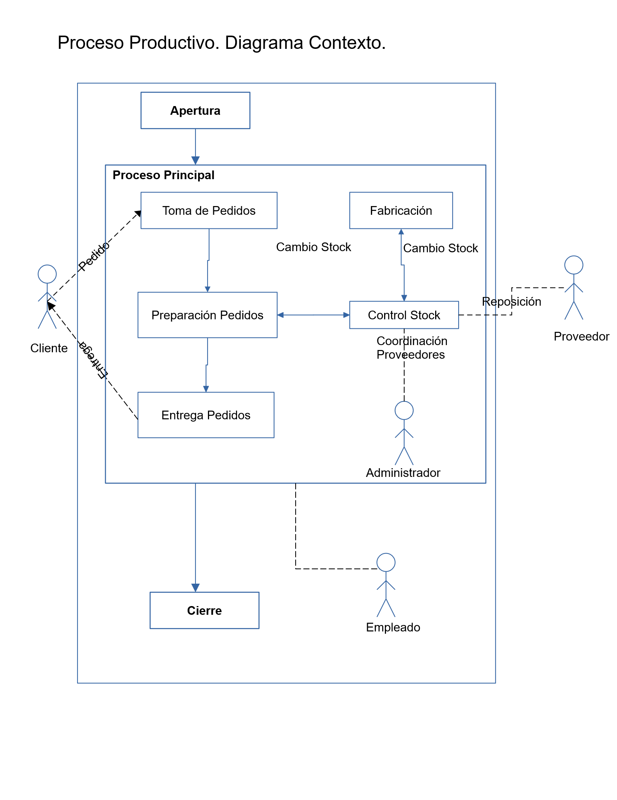

El Proceso Productivo es el proceso que permite que la Pastelería pueda seguir produciendo ganancias. Actualmente, posee los siguientes procesos:
- Apertura. Se realiza una apertura al comienzo del día. En esta etapa se abre el local al público, se prenden todos los dispositivos y luego se abre la caja para comenzar a recibir pedidos
- Proceso Principal. Se toman pedidos, personalizados o no, que luego serán preparados. Esta preparación realiza un cambio en el Inventario que se controla los viernes por los mismos Empleados. Una vez terminado el pedido y si este se puede preparar en el acto, el cliente lo retira o puede ser enviado. Se coordina con Cadetería si es necesario
- Cierre. Se realiza un cierre donde los ayudantes realizan una limpieza basados en una lista. El Encargado realiza el cierre de caja donde se controla si los comprobantes del dia se condicen con el efectivo en caja y las transferencias realizadas. El Encargado informa los resultados al Contador para que este pueda ingresar los datos en su Sistema de Pólizas.

Proceso Contable

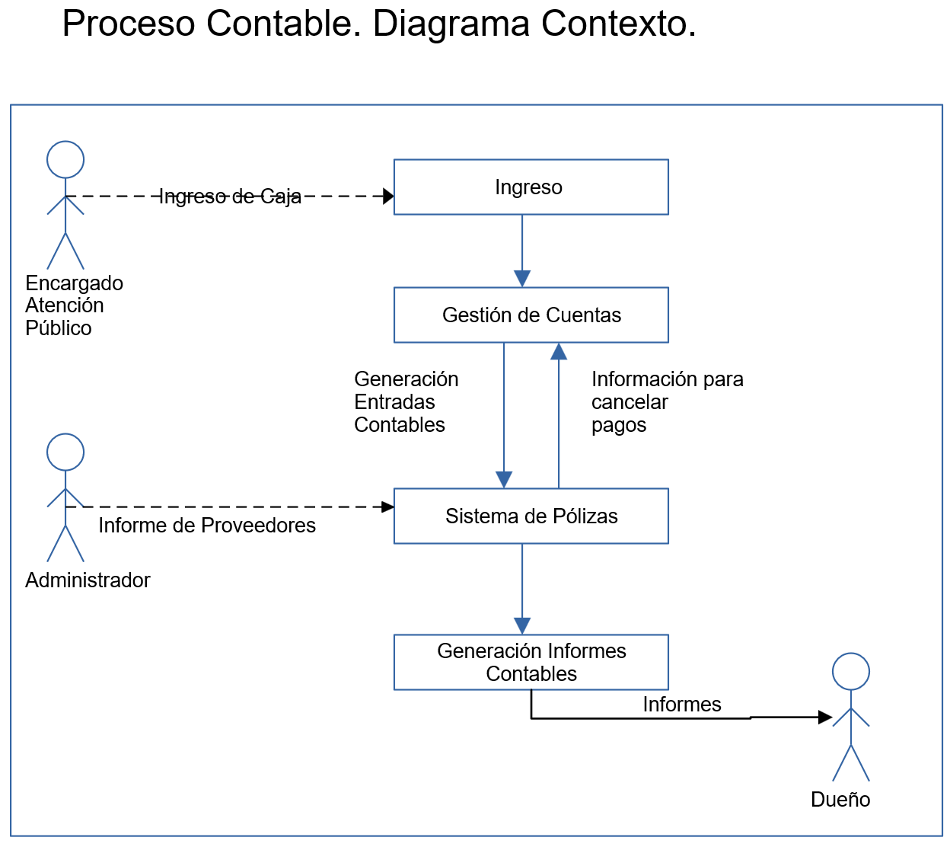
Los dueños consideran que la contabilidad es parte esencial de la pastelería. Actualmente, el contador lleva un Sistema de Pólizas con planillas de cálculo donde se llevan tres tipos
- Pólizas de Ingreso: Estos son registros contables donde haya entrada de dinero
- Pólizas de Egreso: Estos son registros contables donde haya salida de dinero
- Pólizas de Diario: Estos son registros contables que correspondan a reclasificaciones, cierres anuales, traslado de saldos entre cuentas
Los ingresos generalmente son por parte de Atención al Público en el cierre de cajas, el efectivo obtenido se ingresa en una caja fuerte a la que sólo acceden los Dueños, estos se encargan de hacer de intermediario con Contabilidad. Las transferencias de clientes van a cuentas bancarias donde Contabilidad internamente, gestiona los bancos en calidad de Deudores (saldo a favor).
La mayoría de los egresos están gestionados por Contabilidad. Algunos se informan por parte de Administración a Contabilidad, Administración posee Cuentas para gestionar pagos a Proveedores.
La contabilidad, hace de Tesorería, gestionando el capital y asegurándose de que este no esté en riesgo mediante técnicas para cancelar gastos efectivamente. La gestión de capital implica tres cosas:
- Total control sobre las Cuentas de la Pastelería. Entre otras cosas, incluye gestionar pagos a proveedores de servicios (luz, agua), obligaciones legislativas, remuneraciones.
- Informes mensuales a los dueños sobre los Estados Contables de la Pastelería, esto incluye:
  - Estado de situación patrimonial (también denominado Estado de Situación Financiera, Balance General o Balance de Situación)
  - Estado de resultados (también denominado Estado de Pérdidas y Ganancias o cuenta de pérdidas y ganancias)
  - Estado de evolución de patrimonio neto (también denominado Estado de Cambios en el Patrimonio Neto)
  - Estado de flujo de efectivo
  - Memoria (también denominado Notas de los Estados Financieros)
Estos estados contables (también llamado financieros) son enviados mediante email a los dueños.

Descripción de Procesos Productivos.
      - Proceso de Toma de Pedidos
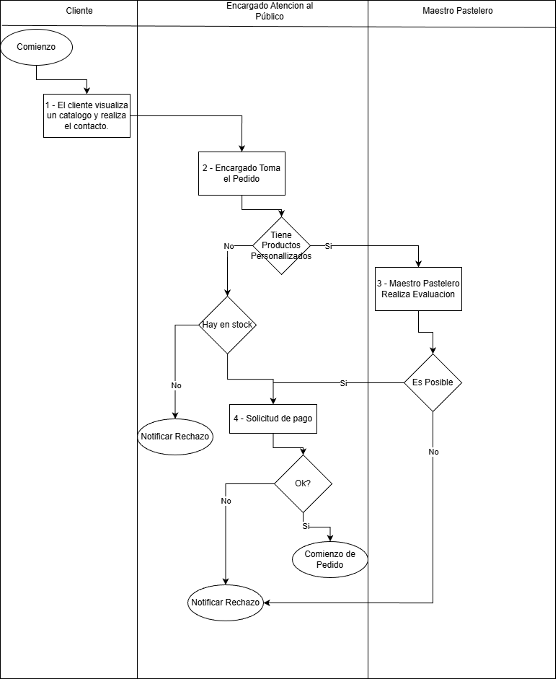
- El Cliente visualiza lo disponible en el catálogo, sea de manera virtual (con un archivo PDF) o de manera física (viendo la vidriera, donde cada producto esta rotulado).
- La toma de pedido se realiza mediante una red social de la Pastelería, o lo que es más común, en persona. Esta es trivial si no posee productos personalizados. Si el pedido contiene productos personalizados, el Encargado de Atención al Público deberá asegurarse de relevar adecuadamente todos los detalles del pedido; si el cliente lo desea, puede pedir una Consultoría Presencial con el Pastelero, pero esto presupondrá una tarifa extra, de lo contrario la consultoría será de un sólo momento, utilizando la información recibida.
- Evaluación en base a la experiencia y recursos que disponga el Maestro Pastelero. Este realiza un informe, breve, generalmente “de palabra” y asienta el precio final del Pedido. Luego se comunica con el Encargado de Atención al Público para comentarle sus detalles. Los avances del Pedido se irán comentando en el canal de comunicación principal (físico ó digital).
- Se realiza la solicitud del pago, si esta se confirma, se emitirán dos tickets:
  - Una comanda, con el detalle del pedido y el número de cliente.
  - Un comprobante de pago proveniente del sistema POS PosNet. Este no se emite si el pago es en efectivo.
Si el pedido se desea pagar fuera del local, el cliente deberá enviar el comprobante de pago mediante el canal de comunicación. Aquellos pedidos que sean enviados mediante cadetería, se les adosará la comanda en el paquete.

      - Proceso de Preparación de Pedidos
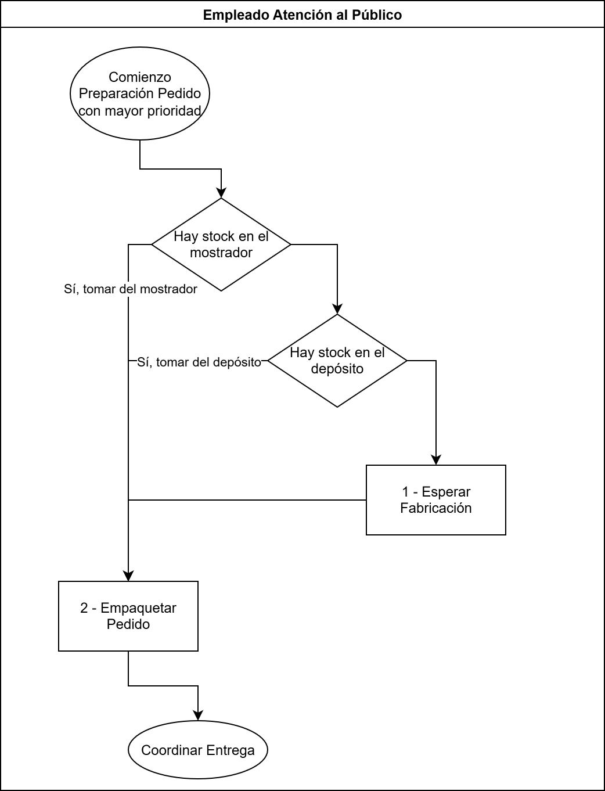
- En el caso de que no haya stock y el encargado haya confirmado que los productos están en fabricación, el Empleado de Atención al Público deberá esperar la misma para poder terminar el Pedido.
- El pedido será empaquetado en cajas conformes al pedido, con el Logo estampado y la comanda original que fue emitida al haberlo realizado.

      - Proceso Entrega de Pedidos
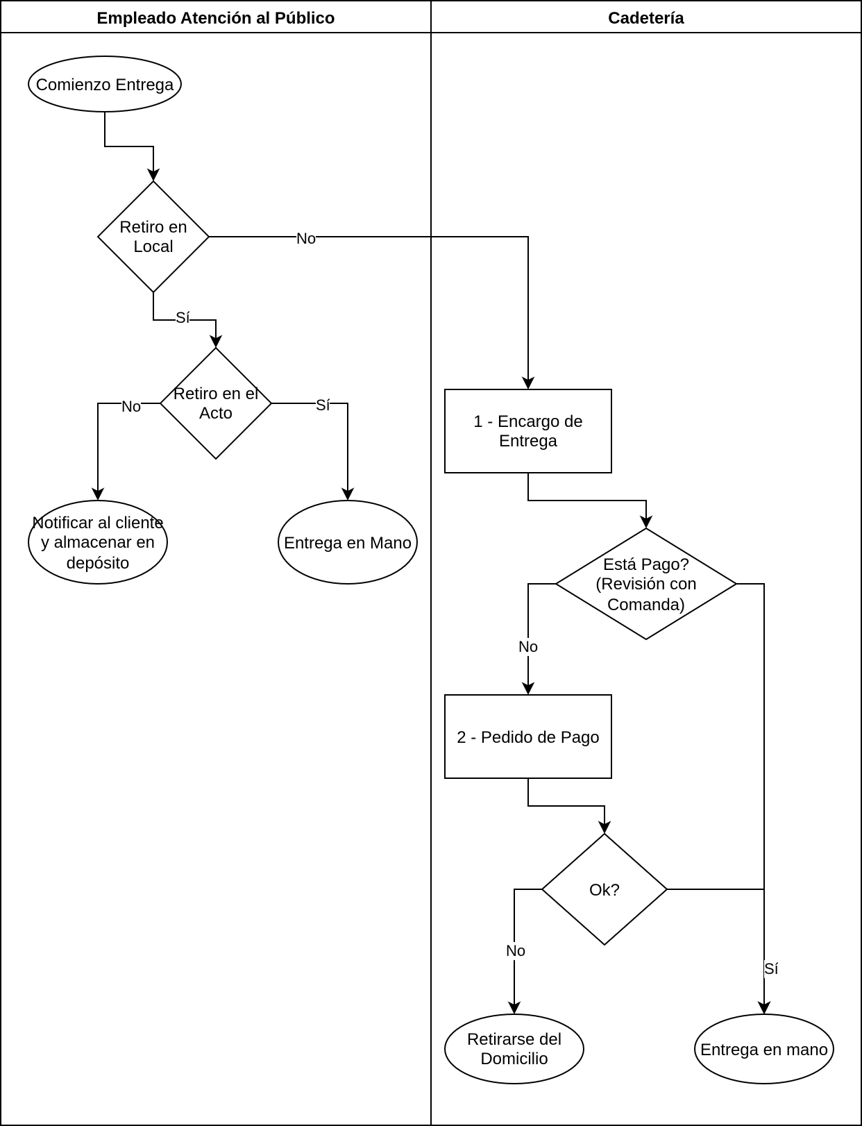
- La Cadetería se encargará de llevar el pedido al cliente. Estos utilizan la comanda o ticket impreso durante la toma del pedido, que posteriormente deberán traer para representar que el pedido fue entregado exitosamente. Este ticket deberá acompañarlos todo el viaje.
- En caso de que el pedido no haya sido pagado previamente, el cadete deberá pedirle al Cliente el pago correspondiente. Si este tuviera algún problema, el cadete deberá devolver el pedido a la pastelería. Internamente se deja registro de aquellos domicilios con los que hubo problemas.

      - Proceso Fabricación

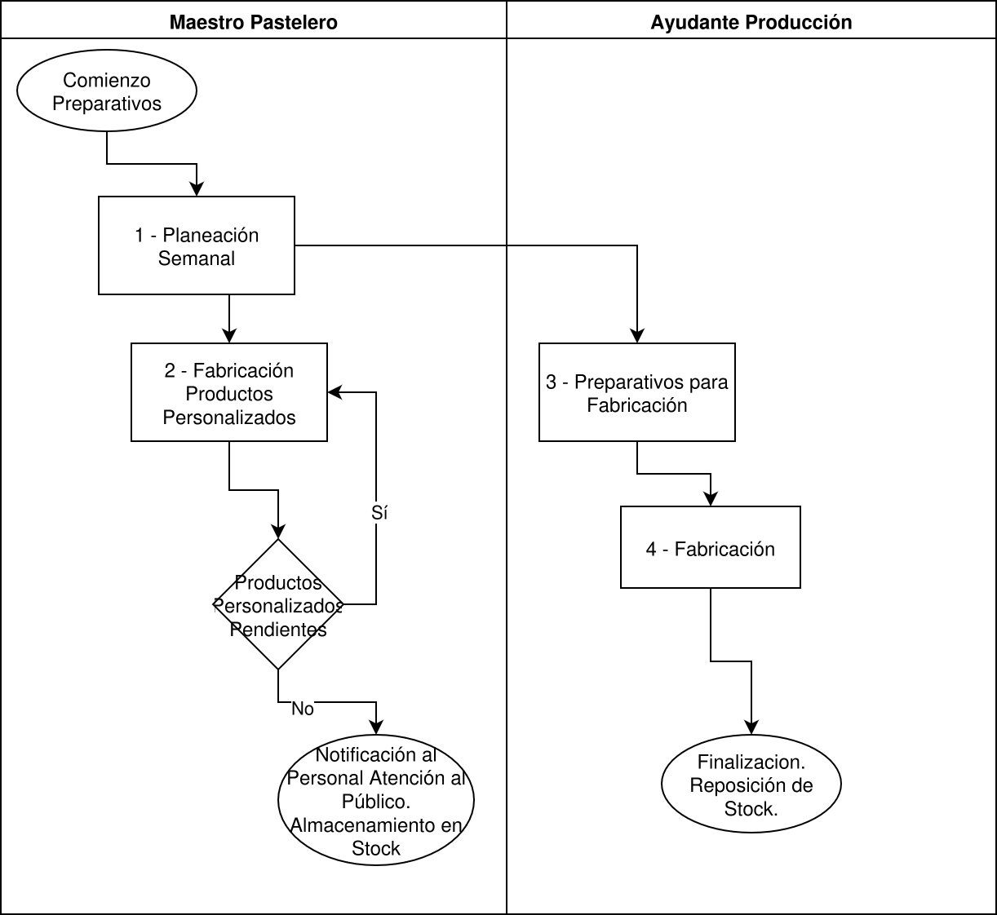
- El Maestro Pastelero, guiado de intuición, se encarga de realizar una Planeación Semanal para reponer productos y que los Ayudante de Producción tengan la semana bien distribuida.
- Una vez terminada la planeación, el Maestro Pastelero deberá encargarse de la Fabricación de Productos Personalizados. El mismo dispone de ayudantes para poder continuar con la fabricación. Al finalizar algún producto personalizado, este le informa al Personal de Atención al Público para que estos comiencen un pedido si esto es requerido.
- Una parte de los Ayudantes de Producción quedan encargados de la Fabricación de Productos “Genéricos”. Estos comienzan los preparativos de los procesos requeridos según lo indicado por el Maestro Pastelero.
- Se realiza la fabricación según fue indicada y al finalizar, el mismo personal está encargado de reponer el depósito.

      - Proceso Control de Stock/Inventario
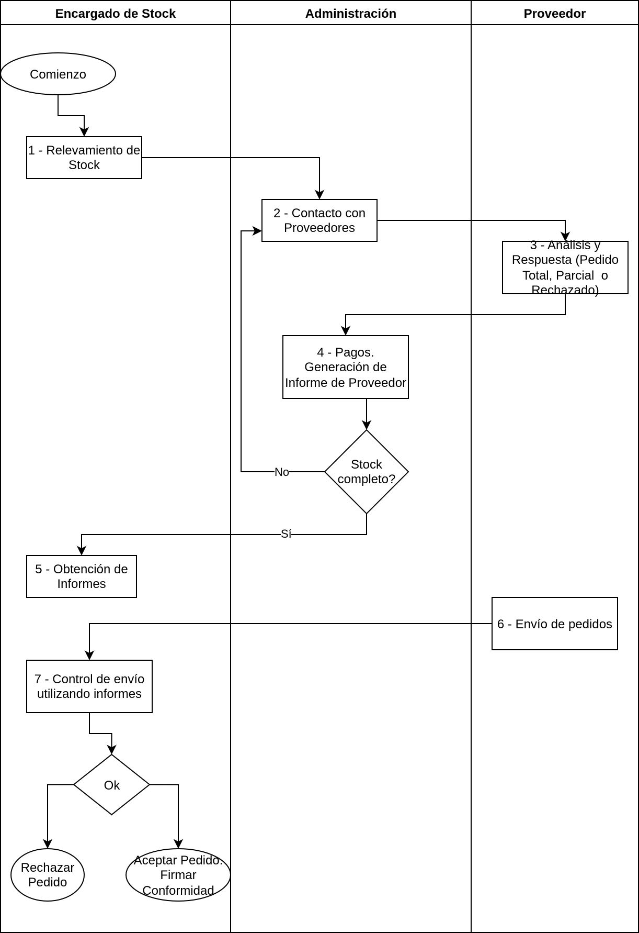
- En el grupo de Ayudantes de Producción, existe un Encargado de Stock que debe relevar el stock actual e indicará a la Administración mediante una planilla qué productos están en falta para futuras Fabricaciones.
- Una vez que la Administración dispone del stock en falta, esta se encarga de gestionar el contacto con proveedores mediante cualquier vía, telefónica, correo o personal. Con el objetivo final de abastecer el Depósito.
- El Proveedor puede aceptar un pedido de forma completa, parcialmente completa o directamente rechazarlo.
- La Administración realiza los pagos si corresponde con la cuenta provista por Contabilidad y se genera un informe interno del proveedor donde se adosa el comprobante de pago. El objetivo final de la Administración es reponer el Stock; mientras esta no lo complete satisfactoriamente, se continuará contactando proveedores. Esto es entendible, ya que el proceso Productivo depende de Materia Prima para continuar.
- Administración entrega los informes al Encargado de Stock.
- El proveedor comienza el envío del pedido.
- El Encargado de Stock recibe el envío y decide si tomarlo o no, para estos casos existen dos boletas, una se deberá firmar por el Encargado y otra por el Proveedor; ambos deberán firmar en ambas las boletas en caso de conformidad, una se la queda el Encargado y otra el Proveedor.
La recepción del envío también puede ser parcial, es decir, que le falten cosas. Para estos casos el Encargado de Stock debe pedir que el Proveedor le deje por escrito que quedó en falta en ambas boletas. Cualquier ayudante de Producción, en caso de la ausencia del Encargado de Stock, puede recibir el Pedido.

Problemas actuales

Origen | Problema | Prioridad. | Necesidad
Atención al Público | Varios canales de comunicación para gestionar el Contacto con Clientes. Perdiendo tiempo en cambios de aplicaciones. | Alta | Minimizar los canales de Comunicación, centralizándolos en una vía simple y segura para todos los clientes. Que pueda ser replicable en varios dispositivos.
Atención al Público | Informes verbales luego de cada Consultoría realizada por el Maestro Pastelero. Con posibilidad de que el Maestro Pastelero no deje en claro el estado de la Consultoría. | Baja | Emitir informes digitales breves con una sección genérica “Descripción”, un estado de la consultoría y un precio final al Pedido.
Atención al Público | A la hora de armar un pedido, el Encargado debe revisar si hay stock disponible.  A la hora de preparar un pedido, también se debe revisar el Stock en varios lugares, perdiendo tiempo al realizar los viajes. | Media | Tener un sistema dinámico que pueda gestionar varios inventarios en tiempo real.
Cadetería | Las comandas o tickets se suelen perder, por lo que no se sabe con claridad si los Pedidos son entregados de manera correcta; existe la posibilidad de que se pierda el único registro del pedido. Además, el cadete tiende a equivocarse de pedidos. | Alta | Darle al cadete un Sistema para poder confirmar que el pedido fue recibido, identificándolo con algún número y luego al entregarlo, utilizar el DNI del Cliente como prueba suficiente de conformidad.
Atención al Público | Algunos Pedidos se realizan de forma maliciosa, pudiendo afectar a toda la cadena involucrada en un Pedido. | Baja | Disponer de una forma de consultar rápidamente una lista negra de clientes.
Producción | A la hora de realizar la planeación semanal, las predicciones del Maestro Pastelero pueden estar erradas, consumiendo más Materia Prima de la ideal, y con la posibilidad de que se echen a perder los Productos realizados. | Alta | Tener un sistema de Control de Inventario que además de poseeer una vista que permita rápidamente informar el stock, ofrezca sugerencias utilizando estadística, facilitando la planeación semanal.
Atención al Público | Los comprobantes de pago agregan lógica innecesaria al proceso de pedidos. | Alta | Un sistema que gestione automáticamente los comprobantes de pago al realizar los pagos mediante el mismo. Si el medio de comunicación es físico, se deberán obviar los comprobantes.
Producción | Al recibir entregas de Proveedores, el Encargado de Stock puede, sin querer, tener un error al verificar que el pedido está completo o en buen estado. Esto, puede pasar desapercibido y generar problemas en la Planeación. | Alta | Módulo de Ingreso de Pedidos, para verificar que los mismos estén correctos basados en los informes que genera Administración. Idealmente se utilizarán estas funcionalidades antes de que se firme la conformidad del pedido.
Producción | La planeación semanal se escribe en papel. Existiendo la posibilidad de que se arruine o se pierda. | Alta | Debe existir una vista en el sistema de la Planeación Semanal sólo visible para el personal de producción y modificable para el Maestro Pastelero que permita publicar las tareas que le corresponden a cada ayudante.
Producción | Las recetas están apiladas en un montón de papel, lo cual puede resultar una búsqueda larga. Además que sólo están disponibles en papel, lo cual sólo permite que una persona a la vez vea la receta. Estas también pueden perderse o extraviarse. | Alta | Tener un módulo para poder gestionar recetas y accederlas rápidamente.
Administración | Los informes de proveedores se entregan en papel a Producción. Existiendo la posibilidad de que se arruine o se pierda. | Alta | Debe existir una vista en el sistema de Informes de Proveedores sólo visible para el personal de producción y modificable para el Maestro Pastelero.
Contabilidad | Expiran las fechas de pagos de servicios y estos son deshabilitados por no pagar. | Alta | Debe existir un módulo de notificaciones relacionados a las fechas de pago de cada servicio externo.
Contabilidad | Dificultad a la hora de consolidar datos entre el sistema de pólizas manejado en hojas de cálculo con datos de cualquier sistema interno de la Pastelería. El caso típico es la producción de Informes de Estados Contables copiando y pegando resultados de otras tablas. | Baja | Sistema de pólizas propio, manejado de manera interna, que pueda ser utilizado a futuro como fuente de verdad por cualquier extensión. Alternativamente, un módulo para cargar hojas de cálculo, pero estas podrían contener celdas vacías y entradas que con un sistema podrían ser sanitizadas de antemano.

Descripción General

Elementos arquitectónicos de la Solución
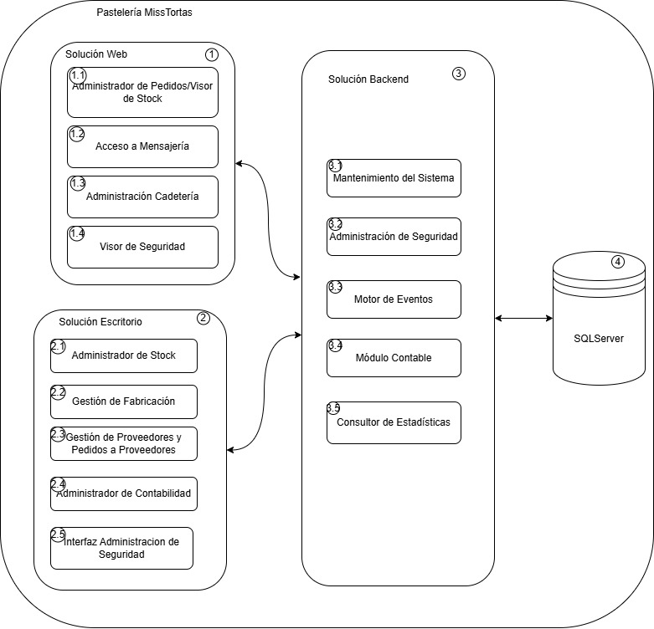
Sobre la base de los requerimientos funcionales y no funcionales presentados por la consultora WeImprove, la solución planteada por Informática se compone de los siguientes elementos arquitectónicos principales:
- Solución Web: Se entiende por una solución basada en Internet con posibilidades de ser consumida como una extranet (Usuarios internos y Clientes externos reconocidos y autorizados).
  - Administrador de Pedidos: Sección definida por un catálogo de Productos (Genéricos), que pueden ser agregados a una orden de compra. Existe la posibilidad de generar un formulario modal que permita ingresar un Producto Personalizado a la orden con una descripción más extensa, al que se le puedan adjuntar los archivos que el Cliente desee.
  - Acceso a Mensajería: Sección definida por una vista que agrupará mensajes. Este será el canal de comunicación preferido con el Cliente. Estos mensajes podrán ser generados por el sistema a modo de notificación, generados manualmente por un Usuario Interno o generados por el Cliente.
  - Administración Cadetería: Definido por un módulo que tendrá la posibilidad de confirmar el arribo exitoso del pedido, pidiendo al Cliente su DNI.
  - Visor de Seguridad: Sección utilizada para consulta de usuarios de la aplicación. Para todos los usuarios, deberá ofrecer una vista con un resumen de este (perfil(roles), datos personales, datos de contacto).
- Solución Escritorio: Se entiende por una solución necesariamente utilizada mediante una computadora de manera local, sin necesidad de utilizar un navegador.
  - Administrador de Stock: Definido por un navegador de categorías en disposición de árbol. Al llegar a las hojas del árbol, la hoja desplegará un catálogo de determinada categoría (por ejemplo, catálogo de descartables) en lo que resta de pantalla. El catálogo indicará que cantidades se disponen de un determinado producto.
  - Gestión de Fabricación: Definido por dos vistas:
    - Una vista sólo visible por los usuarios dentro del grupo de Fabricación; estos podrán acceder a un tablero de tareas con inicio y fin, donde el Maestro pastelero tendrá acceso a editarlas y podrá asignar a cada integrante de la fabricación las que crea necesarias. Estás tareas aparecerán en un historial, que permitirá reutilizar las mismas, pero actualizando fechas.
    - Una vista que ofrecerá una visualización de estadísticas y predicciones de consumo para poder permitir al Maestro Pastelero realizar mejores predicciones a la hora de asignar recursos.
  - Administrador de Proveedores: Accedido por el personal de Administración del negocio con posibilidad de edición y por el personal de Fabricación únicamente con permisos para confirmar que el pedido fue recibido correctamente o no. El personal de administración podrá anunciar arribos de pedidos con detalle extras de los mismo utilizando esta vista. El personal de Administración también dispondrá de un ABM de proveedores, que podrá actualizar con los datos de contacto que sean necesarios (dirección, email, teléfono) del proveedor.
  - Administrador de Contabilidad: Sección definida por tres vistas.
    - Sistema de pólizas interno. Permitirá generar Entradas Contables, similar a un Libro Diario. Este sistema tendrá la posibilidad de generar informes contables con el mismo look and feel, basado en las entradas disponibles.
    - Sistema de notificaciones. Informará fechas próximas para evitar retrasos respecto a pagos.
  - Interfaz de Administración de Seguridad: Implementación principal para gestionar la interfaz de seguridad ofrecida por la solución backend.
- Solución Backend
  - Mantenimiento del Sistema: Conformado por los ABMs de todas las tablas que son soporte para el funcionamiento de la Solución tanto Web como Escritorio. Corrobora las reglas y validaciones de los datos ingresados para cada Entidad. Además se gestionará la suscripción de eventos entre entidades.
  - Administración de Seguridad: Conformado por la administración de usuarios y la administración de Roles.
  - Motor de Mensajería: Este elemento podrá gestionar la lógica de Mensajería para poder contactarse con los clientes en tiempo real y notificar sobre cualquier tipo de sucesos, esto incluye: cambios de estado en los pedidos, estado del Pedido, mensajes en general. Además de poder gestionar los recursos (memoria, conexiones externas) para mantener sesiones de mensajes con los clientes.
  - Módulo Contable: Lógica del sistema de pólizas. Elemento capaz de capturas los datos necesarios para posteriormente poder realizar informes contables. Este módulo tendrá la posibilidad de escuchar y realizar el registro de múltiples transacciones tales como: Cierres de Caja, Pagos a Proveedores, Pagos de Servicios y Pagos a Empleados.
  - Consultor de Estadísticas: Elemento que podrá consultar entidades para poder obtener sus estadísticas y procesarlas en métricas más útiles para el negocio.

Esquema Uso de la Solución
Todas las soluciones Web, excepto la Mensajería, tienen un esquema parecido a la Solución de Pedidos a la hora de implementarlas. Los eventos se terminan informando al Cliente mediante el Motor de Mensajería que se encargará de interactuar con aquellos que tengan un canal activo.

Solución de Pedidos
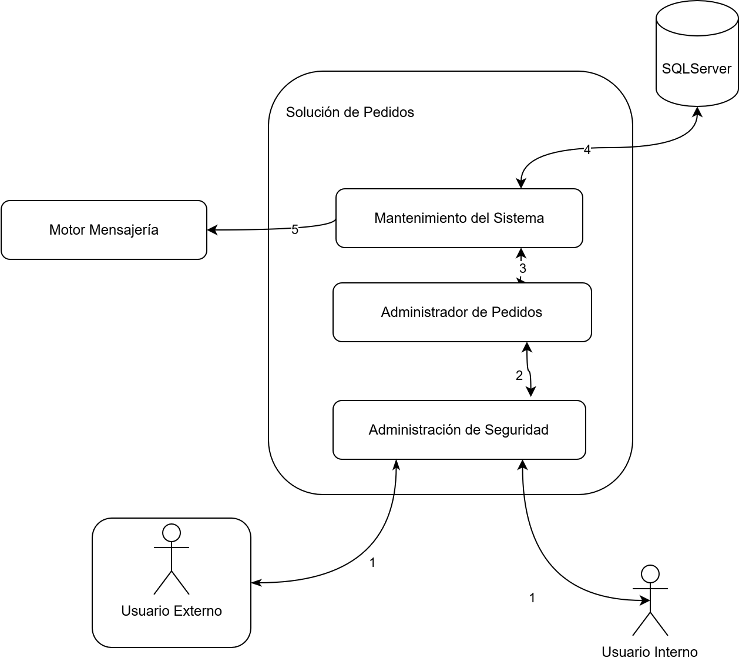
Consideraciones generales sobre el funcionamiento de la Solución de Pedidos
            - Los Usuarios Internos, así como los Usuarios Externos dispondrán de acceso Web al Administrador OnLine a través de un sistema de logueo, cada Usuario podrá realizar funciones que el otro no. Un Usuario Externo podrá generar los pedidos necesarios, podrá editarlos y podrá borrarlos, pero no conseguirá acceder ni tener conocimiento sobre los demás Pedidos del resto de Usuarios. Un Usuario Interno no podrá crear o borrar un pedido, pero podrá consultar los diferentes Pedidos, cambiar su Estado y podrá trabajar con su información.
- Para poder usar el sistema, ambos tipos de usuarios deben estar registrados, de lo contrario no podrán acceder y hacer uso de las funciones.
- A medida que se va llenando la orden de compra y se ingresan Pedidos Personalizados, se realizan revisiones y validaciones de los datos. Una vez confirmado el pedido, el mismo es pasado a la Base de datos y se le indicará al Motor de Mensajería que se dio comienzo al pedido.
- Cuando un Pedido tiene todo aprobado, los datos del Pedido son guardados en la Base de Datos SQLServer.
- Se le informa al Motor de Mensajería que comenzó el pedido, este abrirá (si no se realizó previamente) un canal de comunicación (Sesión) entre el Usuario Externo y un Usuario Interno que además servirá como medio de notificaciones para indicar el avance de los Pedidos.

Solución Mensajería
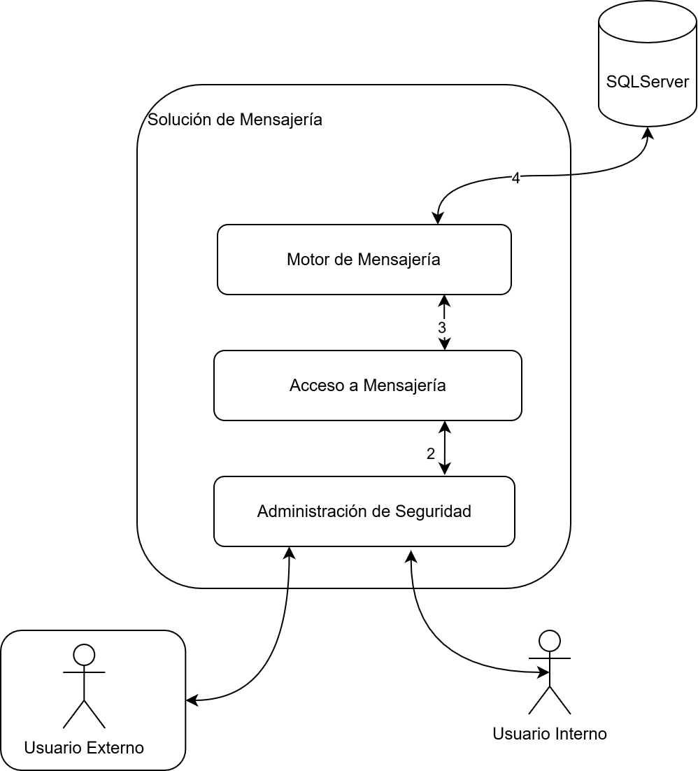
Consideraciones generales sobre el funcionamiento de la Solución de Mensajería
            - Los Usuarios Internos, así como los Usuarios Externos dispondrán de acceso Web a la Mensajería a través de un sistema de logueo. Ambos tipos de usuario podrán comunicarse mediante esta vía y el usuario Externo será notificado por el negocio mediante este canal.
            - Para poder usar el sistema, ambos tipos de usuarios deben estar registrados, de lo contrario no podrán acceder y hacer uso de la mensajería.
            - El Motor de Mensajería tendrá la lógica para poder comenzar y gestionar estas Conversaciones; abrir canales en caso de que estos no estén abiertos, gestionar mensajes y liberar recursos cuando sea necesario.
            - Frente a diferentes eventos, por ejemplo, que el usuario cierre la aplicación, el Motor de Mensajería guardará los mensajes en la base de datos para llevar un registro de los mensajes.

El resto de las soluciones de Escritorio, tienen un esquema parecido a la Solución de Gestión de Stock, sólo pueden consumir esta aplicación los usuarios internos.

Solución de Gestión de Stock
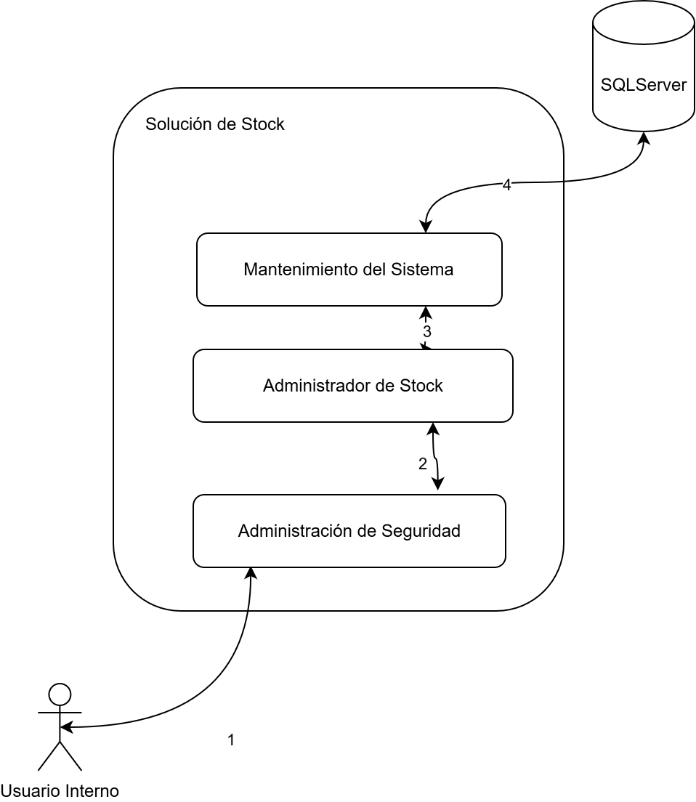
Consideraciones generales sobre el funcionamiento de la Solución de Gestión de Stock
- Los Usuarios Internos dispondrán de acceso al Administrador de Stock a través de un sistema de logueo, cada Usuario podrá realizar funciones que el otro no.
- Para poder usar el sistema, los usuarios deben estar registrados, de lo contrario no podrán acceder y hacer uso de las funciones.
- El Stock estará organizado en vista de árbol, con posibilidad A medida que se va modificando el Stock se realizan revisiones y validaciones de los datos. Una vez confirmado el Stock actual, el mismo es pasado a la Base de datos.
- Cuando el nuevo Stock tiene todo aprobado, los datos del mismo son guardados en la Base de Datos.

Implementación de la Arquitectura Propuesta
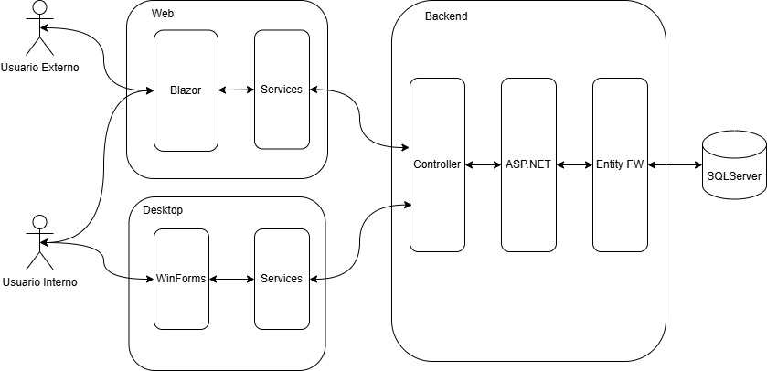
Consideraciones sobre la Implementación de la Arquitectura
- Los usuarios externos accederán a la solución Web a través de sus navegadores, comunicándose con un servidor web. El servidor web estará encargado de servir archivos que serán cargados en el navegador del cliente para poder comunicarse con el servicio de Backend.
- Los usuarios internos accederán a la solución Web a través de cualquier navegador y a la solución Desktop a través de computadoras internas de la pastelería lanzando un ejecutable desde las mismas.
- La arquitectura Backend adhiere con los principios MVC, en el cual los pedidos son capturados por un controller, la lógica procesada por una capa de servicios implementada con ASP.NET y una capa de Acceso a Datos que utiliza Entity Framework para manejar la lógica necesaria para mantener y utilizar una conexión con una base de datos SQLServer.

Arquitectura Física tentativa
Escenario óptimo
La Pastelería, idealmente, deberá ser capaz de poder alojar una página web y tener los dispositivos necesarios para los sectores correspondientes. Este escenario representa un alto grado independencia de cualquier servicio, muchas de las soluciones podrían seguir funcionando sin acceso a internet, pero a la vez, incluso sin ser tan seguro, es el que más trabajo y costos genera. Para implementar esta arquitectura, se requerirá:
- Modem provisto por el ISP. Deberá ser accesible mediante una IP pública, provista por el mismo. En caso de que no sea posible, se deberá recurrir a utilizar servicios en la nube.
- DNS. Compra de nombre para los servicios web.
- Un servidor potente, que utilizará un Hipervisor tipo 1 (Bare Metal) y deberá poder alojar lo siguiente sin generar problemas de latencia:
  - Un servidor de bases de datos. Preferentemente SQLServer.
  - Un firewall. Preferentemente pfSense Community Edition.
  - Un servidor VPN. Preferentemente Wireguard.
  - Un servidor Web. Preferentemente NGINX. Este servidor alojará la solución Web y servirá lo archivos estáticos necesarios al cliente.
  - Un servidor para el servicio de Backend.
- La siguiente cantidad de computadoras genéricas para las siguientes áreas:
  - Contabilidad – 1
  - Atención al Público – 2
  - Producción (también llamado Fabricación) - 2
  - Administración – 1
Haciendo un total de 6 computadoras. Estas computadora deberán tener un sistema operativo Windows 11 Home.
- Teléfono inteligente para Cadetería.

Escenario alternativo
Se utilizará la infraestructura provista por servicios de nube como AWS, por lo que la seguridad será configurada desde la interfaz del proveedor y correrá por cuenta del mismo. El servidor Web y el servicio Backend estarán alojados de manera remota. Esto representará un costo mensual que pueda incrementar con el tráfico generado y los recursos requeridos por los servicios, que en un principio, pueden ser pocos. Por lo tanto sólo se requerirá:
- La siguiente cantidad de computadoras genéricas con acceso a internet, para las siguientes áreas:
  - Contabilidad – 1
  - Atención al Público – 1
  - Producción (también llamado Fabricación) - 1
  - Administración – 1
Haciendo un total de 4 computadoras. Estas computadora deberán tener un sistema operativo Windows 7/10/11 Home.
Cadetería deberá utilizar su propio teléfono inteligente para acceder a la aplicación web.

Objetivos
Los objetivos planteados para la Solución son:

Objetivo
- Reducir los tiempos del Proceso de Pedidos.
- Reducir los errores del Proceso de Pedidos.
- Reducir los tiempos de trabajo de los Administrativos.
- Incrementar los ingresos de Pedidos.
- Mejorar el desempeño y la productividad de los empleados de Atención al Público.
- Mejorar el desempeño y la productividad de los empleados de Fabricación.
- Aumentar los ingresos de la Pastelería.
- Mejorar el servicio orientado a los Clientes
- Mayor satisfacción de los Clientes.
- Mayor satisfacción de los Empleados.
- Mejorar la toma de decisiones mediante informes y estadísticas a la hora de administrar recursos de la Pastelería.
- Reducir los tiempos al tratar con Proveedores
- Reducir los tiempos de Cadetería

Alcance

Funciones Incluidas

Función | Id Objetivo
- Administración de Pedidos | 1, 2, 4, 5, 7, 8,9
- Funciones de Mensajería | 1,2,4,5,7,8,9
- Gestión de Fabricación | 1,2,6,8
- Administración de Cadetería | 7,8,13
- Administración de Proveedores | 3,11,12
- Administración de tablas necesarias para el funcionamiento de solución. | 3, 5
- Administración de Seguridad (Usuarios, Roles, Privilegios, etc.) | 1, 3
- Administracion Contabilidad | 11

Relación entre funciones y elementos arquitectónicos de la Solución

Nota: El diagrama presentado expone el contexto general de la solución y presenta la relación entre los componentes arquitectónicos principales y las Funciones Incluidas en el alcance.

Funciones Excluidas
- No se implementarán conexiones con sistemas existentes. Únicamente se ofrecerán interfaces capaces de ser consumidas por sistemas externos.
- No se realizará ningún tipo de conexión con la plataforma del Ministerio de Trabajo.
- No se realizará la solución con capacidad multidioma.
- No se realizará la solución con capacidad multipaís.
- No se realizará una migración inicial (única) de datos desde archivos de papel y planillas hacia las nuevas tablas de la aplicación.
- No se realizará la carga de datos que no integren la siguiente lista: Localidades, Provincias, Países, Estado Pedido, Roles, Tipo de Contacto.
- No se realizará soporte a Usuarios Externos de la Pastelería.
- No se realizará soporte fuera de la franja horaria de 8 a 15, además el soporte se realizará de manera remota. En caso de necesitar soporte en el lugar, se cobrará una tarifa extra determinada en la entrega del proyecto.
- No se realizará el montaje de la infraestructura, únicamente su configuración.
- No se sanitizaran planillas de cálculo ni archivos de papel si es que estos tuvieran datos faltantes.
- No se realizarán diseños gráficos, ni imágenes, ni logos, ni efectos de sonido para las soluciones.
- No se implementarán soluciones de pruebas de software del tipo:
- E2E.
- Pentesting.
- Integración.
- No se aceptarán soluciones Low Code/No Code que no estén ofrecidas como una extensión oficial dentro del entorno de desarrollo de Microsoft, Visual Studio.

Características del Usuario
Usuario | Área | Experiencia
Personal Atención al Público | Pastelería  Atención al Público | Maneja Datos no críticos, podrá visualizar y trabajar sobre los datos de los Pedidos. No podrá modificarlos, ni tampoco borrarlos. Tendrá acceso a modificar el Inventario.
Cliente | Cliente | Maneja Datos no críticos, podrá ingresar, editar y visualizar sus Pedidos y la Mensajería con el Negocio.
Personal Producción | Pastelería  Producción | Maneja Datos No Críticos, podrá visualizar y trabajar sobre los datos de las Recetas, el Inventario y la Planeación. Podrá únicamente visualizar la vista de Proveedores con posibilidad de indicar si un pedido de proveedor llegó íntegro.
Administrador | Pastelería  Administración | Maneja Datos Críticos, en particular todo lo relacionado a Proveedores. Tiene acceso a visualizar las Cuentas Contables con motivo de controlar el pago a Proveedores, tanto como el mismo pago a Proveedores. Tiene acceso para modificar los Informes de Proveedores, Boletas de Proveedores y a los mismos Proveedores
Contador | Pastelería  Contabilidad | Maneja Datos Críticos, en particular, acceso a modificar las Cuentas Contables y el Sistema de Pólizas. Puede visualizar boletas de Proveedores.

Interfaz con otros Sistemas y/o otros Dispositivos de Hardware
Sistema | Descripción
<No aplica>

Dispositivo | Descripción
* <No aplica>
* No se ha definido ningún tipo de interfaz con dispositivos externos.

Condiciones Asumidas
- La administración de usuarios de la solución se ha considerado independiente de cualquier otro sistema utilizado por la Pastelería.
- Se contempla la definición de interfaces con el cliente directo a través de Internet.

Impacto en la Organización

Sector Impactado | Sigla | Descripción
MissTortas Bakery S.A |  | Impactará a la Pastelería como organización debido a que logrará optimizar el procedimiento de Pedidos, Control de Inventario, Gestión de Proveedores y Gestión de Contabilidad volviéndolo un proceso continuo que integrará a todo el personal bajo un mismo concepto, brindando mayor visibilidad y eficiencia en el trabajo diario.
Contabilidad |  | Contabilidad se verá impactada ya que dispondrá de una aplicación desde la cual podrá administrar todo lo relacionado al proceso Contable dentro de la Pastelería.
Administración |  | Administración se verá impactada ya que dispondrá de una aplicación desde la cual podrá administrar todo lo relacionado al proceso Administrativo dentro de la Pastelería.
Producción |  | Producción se verá impactada ya que dispondrá de una aplicación desde la cual podrá administrar todo lo relacionado al proceso Productivo dentro de la Pastelería.
Atención al Público |  | Producción se verá impactada ya que dispondrá de una aplicación desde la cual podrá administrar todo lo relacionado al proceso relacionado a Clientes dentro de la Pastelería.

REQUERIMIENTOS FUNCIONALES

Administrador de Contabilidad
 | Requerimiento | Prioridad
 | ABML Póliza Contable | Baja
 | ABML Cuenta Contable | Baja
 | Visualizar Indicadores Contables | Baja
 | Visualizar Estados Contables | Baja

Administrador de Proveedores
 | Requerimiento | Prioridad
 | ABML Proveedor | Alta
 | ABML Informe de Proveedor | Alta
 | Confirmar Recepción de Pedido de Proveedor | Alta

Gestión de Fabricación
 | Requerimiento | Prioridad
 | Visualizar Tablero de Planeación | Alta
 | ABM Tarea | Alta
 | ABM Receta | Alta
 | Visualizar Pedido Personalizado | Alta
 | ABML Producto de Receta | Alta
 | Visualizar Estadísticas Fabricación | Alta

Administrador de Stock
 | Requerimiento | Prioridad
 | ABM Producto de Inventario | Alta
 | ABM Categoría | Alta
 | ABM Catálogo de Inventario | Alta
 | Visualizar Catálogo de Inventario | Alta
 | Visualizar Estadísticas de Inventario | Baja

Administración de Cadetería
 | Requerimiento | Prioridad
 | Listar Pedidos de Cadete | Alta
 | Confirmar Recepción de Pedido | Alta

Acceso a Mensajería
 | Requerimiento | Prioridad
 | Gestionar Sesiones de Mensajes | Alta
 | Escuchar Acciones de Usuario | Alta

Administrador de Pedidos
 | Requerimiento | Prioridad
 | Agregar Producto en Pedido | Alta
 | Agregar Producto Personalizado en Pedido | Alta
 | Notificar Cambio de Estado de Pedido | Alta
 | ABM Producto de Venta | Alta
 | Visualizar Catálogo | Alta
 | Visualizar Pedido | Alta
 | ABM Dirección | Alta
 | Pagar Pedido | Alta

Motor de Mensajería
 | Requerimiento | Prioridad
 | Comenzar Sesión | Alta
 | Liberar Sesión | Alta
 | Mantener Sesión | Alta
 | ABL Mensaje | Alta

Módulo Contable
 | Requerimiento | Prioridad
 | ABM Tabla Cuenta Contable | Baja
 | ABM Tabla Póliza Contable | Baja
 | Generar Estados Contables | Baja
 | Generar Indicadores Contables | Baja
 | Seguidor de transacciones del negocio | Baja

Administración de Seguridad
 | Requerimiento | Prioridad
 | Administrar Usuarios | Alta
 | Administrar Roles | Alta
 | Administrar Permisos | Alta
 | Administrar Logs | Baja

Mantenimiento del Sistema
 | Requerimiento | Prioridad
 | ABM Tabla Catálogo | Alta
 | ABM Tabla Categoría | Alta
 | ABM Tabla Medio de Contacto | Alta
 | ABM Tabla Indicador de Negocio | Baja
 | ABM Tabla Producto | Alta
 | ABM Tabla Mensaje | Alta
 | ABM Tabla Tarea | Alta
 | ABM Tabla Etiqueta | Alta
 | Validar Datos | Alta

Nota: Se implementarán sólo aquellos requerimientos que tengan prioridad “Alta”. Los demás se realizarán en otro Release, cuando el cliente lo solicite.

REQUERIMIENTOS NO FUNCIONALES

Limitaciones de la Organización
 | Requerimiento del Usuario | Requerimiento del Sistema
Cantidad de usuarios simultáneos máximo
Internos: NO REQUERIDO
Externos: NO REQUERIDO

Seguridad y Auditoría
 | Requerimiento del Usuario | Requerimiento del Sistema
1. | Hay control de acceso por usuario | Administración de Usuarios
2. | Hay control de acceso por función | Administración de Usuarios
3. | Hay control de acceso a datos | Administración de Usuarios

Disponibilidad
 | Requerimiento del Usuario | Requerimiento del Sistema
 | Tiempo mínimo tolerable sin servicio: NO REQUERIDO
 | Tiempo máximo tolerable sin servicio: NO REQUERIDO
 | Disponibilidad: 99%

Restricciones de Hardware y Software
 | Requerimiento del Usuario | Requerimiento del Sistema
 | Base de Datos SQL Server
 | Desarrollo basado en .NET
 | Aplicación Web basada en Blazor

Facilidad de Uso
 | Requerimiento del Usuario | Requerimiento del Sistema
 | Ayuda en línea | Mínima y Sencilla
 | Manual de Usuario

Confiabilidad
 | Requerimiento del Usuario | Requerimiento del Sistema
 | 100% de los errores, referidos a la funcionalidad objetivo del sistema, resueltos.
 | 100% exactitud en precisión y exactitud en los resultados del sistema.

Rendimiento
 | Requerimiento del Usuario | Requerimiento del Sistema
 | <No aplica> | <No Aplica>

Volumen
 | Requerimiento del Usuario | Requerimiento del Sistema
 | <No aplica> | <No Aplica>

Diseño de Imágen
 | Requerimiento del Usuario | Requerimiento del Sistema
 | Se utilizaran formatos basados en la página web actual de la Municipalidad de Firmat.

Estándares
 | Requerimiento del Usuario | Requerimiento del Sistema
 | De comunicaciones: TCP/IP
 |  | De Programación: HTML
 |  | De Programación: Typescript
 |  | De Programación: Blazor
 |  | De Programación: .NET
 |  | De Programación: WinForms
 |  | De Nomenclación: SQLServer

Entornos / Ambientes
 | Requerimiento del Usuario | Requerimiento del Sistema
 | Existen ambientes de prueba | Todo despliegue en un ambiente distinto al de desarrollo deberá ser planificado por ambas partes con antelación. La solución podrá ser pasada total o parcialmente, incluso con funcionalidades incompletas dependiendo de la necesidad.
 | Existen ambientes de staging | Idem

Migración de Datos
 | Requerimiento del Usuario | Requerimiento del Sistema
 | No se realizará una migración inicial (única) de datos desde archivos de papel y planillas Excel de Recetas y Pedidos hacia las nuevas tablas de la aplicación.
 | Se realizará una carga inicial (única) de Localidades, Provincias, Países, Tipos de Pedidos, Tipos de Pagos, Etiquetas de Productos, Estado de Veredicto, Tipo de Retiro, Tipo de Indicador.

Componentes del Cliente y/o Terceros
 | Requerimiento del Usuario | Requerimiento del Sistema
 | <No aplica> | <No aplica>

Representación de Datos
 | Requerimiento del Usuario | Requerimiento del Sistema
 | <No aplica> | <No aplica>

Portabilidad y Escalabilidad
 | Requerimiento del Usuario | Requerimiento del Sistema
 | Debe estar desarrollado en C#.  Se mantendrán los estándares de .NET pero este hecho no asegura la portabilidad entre diferentes servidores de aplicaciones sin necesidad de realizar cambios.  Es conveniente aclarar que esto no es una restricción impuesta arbitrariamente por ENRG Labs, sino que es inherente a la plataforma tecnológica. | <No Aplica>

Manejo de Excepciones y Monitoreo
 | Requerimiento del Usuario | Requerimiento del Sistema
 | Se requiere enviar avisos o alarmas ante alguna contingencia o evento que suceda dentro de la aplicación | <No Aplica>

Otros
 | Requerimiento del Usuario | Requerimiento del Sistema
 | Se desarrolla para el negocio de Argentina y no para otro país
 | El idioma en que será implementada la solución es el español.
 | Topología de red: Ethernet, WAN con firewall’s

Apéndice

Firma de Aceptación
[Firma de conformidad por parte del cliente con la información que aquí se expone]

____________  Nahir Gonzalez  Socio Principal  MissTortas Bakery S.A | ____________  Elías Rojas  Project Manager, Desarrollador y Arquitecto  ENRG Labs

